信息与通信工程学院通信工程专业第二学位招生面试工作实施细则

根据《海南大学2020年全日制本科生第二学位招生考试办法》和《关于做好海南大学2020年全日制本科生第二学位招生面试工作的通知》文件，结合当前全国疫情防控情况和我院的实际情况，为确保我院2020年全日制本科生第二学位招生考试工作有序开展，特制订我院第二学位招生面试工作实施细则。
- 招生计划
我院2020年全日制本科生第二学士学位招生专业为通信工程专业，招生计划15人。
- 组织管理
1、成立以学院主要负责人为组长的面试工作领导小组，成员包括专业负责人、学院纪委员等，制定学院第二学位招生面试实施细则，审核面试流程、评分标准，并统筹做好面试命题和安全保密工作。
2、成立面试工作小组，在学院面试工作领导小组的指导下具体实施面试工作，确定线上面试工作的具体内容、评分标准、面试程序并组织实施，根据考生面试的实际情况，公正、公平地给出成绩，并确定拟录取名单，提交本学院面试工作领导小组。
- 资格审核
考生资格审核按照《海南大学2020年全日制本科生第二学士学位招生简章》执行。
- 面试方式与内容
1、面试形式
2020年第二学士学位招生考试，我院采用网上远程面试形式进行，远程面试平台采用腾讯会议系统，远程面试考生端操作指南详见附件1。
2、面试内容
面试总计100分满分，面试内容包括综合能力考查和外语能力考查。
（1）综合能力面试。满分70分，主要考查考生对报考专业的基本认知、基本技能掌握情况及逻辑思维能力、语言表达能力、心理素质及潜在学习能力。
（2）外语能力面试。满分30分，主要考查考生基本的外国语听说能力。
（3）每位考生面试时间一般为10分钟。
3、时间安排
（1）系统测试时间：2020年8月15-16日。
（2）面试时间：2020年8月17日。
4、面试QQ咨询群
为保障系统测试和面试工作有序进行，通过资格审核，获得考试资格的考生，应当在2020年8月10-14日加入面试QQ咨询群，群信息如下：
群名称：海南大学信息与通信工程学院2020年第二学位面试群
群 号：838464276
- 录取办法
- 依据面试总成绩从高到低择优录取；若面试总成绩同分，按综合能力成绩从高到低择优录取。
- 证明材料以及体检要求按照《海南大学2020年全日制本科生第二学士学位招生简章》执行。
- 面试纪律要求
考生须保证考试空间完全独立，不能接受外来音频、视频，考试期间严禁他人进入。考试期间不允许锁屏、缩屏、录屏，不得离开监控范围，不得故意造成死机、卡顿、断网等情况。违规违纪者，取消录取资格。
- 突发事故与作弊处理
1、考试中断。学院方，如发生因不可控的自然因素（如停电、停网等）造成线上考试中断者，学院将及时联系考生，并尽快安排组织重新考试；考生方，因不可控的自然因素造成考试中断者，可提供充分有力的证据并同时向学院提起二次考试的申请，由学院面试工作领导小组决定是否批准重新考试。此种情况下，每位考生重新考试的申请仅限一次。考生人为中断考试的进程或谎报出现了不可控的外力阻断者，都被视为自动放弃考试行为，取消考试成绩。
2、考生在面试期间，原则上不得离开云监考的监控设备摄影范围。如确有需要（身体原因不适、设备需要调试等），需报线上监考人员，经请示被批准后，在合理的时间内解决问题。凡无正当理由、不主动报告主考方、处理时间不合理的考生，都将被视为借故离开拍摄范围而进行作弊的行为，并取消考试成绩。
- 申诉及联系电话
1、考生如对学院面试录取环节有异议，可向学院以书面形式进行实名申诉，学院将及时受理并予以答复。
2.学院教务办公室联系电话：0898- 66255692。
邮箱：78239957@qq.com
通信地址：海南省海口市美兰区人民大道58号海南大学信息与通信工程学院。

信息与通信工程学院
2020年8月12日

附件1：
信息与通信工程学院第二学位招生面试
—考生端操作指南

因疫情防控需要，根据学校统一工作部署和要求，我院2020年第二学位招生考试将采用网络远程面试形式，使用“腾讯会议”系统。现就远程面试的平台配置、系统操作流程及其具体要求，说明如下：
- 总要求
网络远程面试的考生，应提前准备好硬件设备和网络环境，提前安装好指定软件，并按指定时间配合完成网络远程面试平台的模拟操作测试。考生如有困难，请及时向学院沟通反馈，确保每一位考生在面试前达到平台运行所要求的软硬件环境的要求，并能熟悉平台操作流程，顺利完成网络远程面试工作。
- 硬件及环境要求
1、硬件设备：需要两台能够进行音、视频网络沟通交流的设备，满足网络面试配置“双机位”的要求。能进行网络音视频的相应设备包括，笔记本电脑、手机、台式机（配备摄像头和音频的输入/输出设备）。“双机位”设备至少包含一部安装微信的手机，第二台设备不限，建议优先采用“笔记本电脑（一机位，主机位） + 手机（二机位）”的搭配方式，音视频效果达到清晰。
2、网络环境：能够达到远程网络视听要求的流畅、稳定地进行音视频通信的网络环境。即，笔记本电脑、台式机建议优先使用家庭有线网络（建议不低于 10M带宽），移动端（手机）应该具备 4G/5G 网络。
3、空间环境：可封闭或相对独立的空间，安静整洁，无人员及噪音打扰。面试期间严禁他人进入，严禁在周边可视范围内存放书刊、资料等物品。考前需 360度展示周边环境。
- 软件平台
网络面试采用“腾讯会议”系统，考生应提前在设备上安装好“腾讯会议”软件，并在至少一台手机设备上安装好微信。
面试当天，面试小组会建立一个视频会议的“会场”，通过发放“会议号”、“会议密码”的方式，依次“邀请”考生进入“会场”进行面试。
- “双机位”要求
“双机位”，即考生面试过程中，需要有两台音视频设备同时在工作。一台为主机位（一机位），负责采集考生正面上半身视频信息和音频信息；一台为二机位，负责采集考生所在环境的全景视频信息和音频信息。
“双机位”设置及要求如下：
1、主机位（一机位）优先推荐使用带音、视频功能的笔记本电脑，或者已配备摄像头、麦克风、音箱设备的台式机。具体要求：
（1）主机位位于考生正前方，能看到考生清晰的上半身影像。尽量平行视角。
（2）面试期间，考生双手须在一机位视域内。
2、二机位推荐为具有 4G/5G 网络访问能力，并安装微信的智能手机。具体要求：
（1）二机位位于考生的左或右后方 45 度角、1.5 米左右的位置。
（2）二机位视域内应包含：考生、一机位屏幕、及考生目视前方的视域。
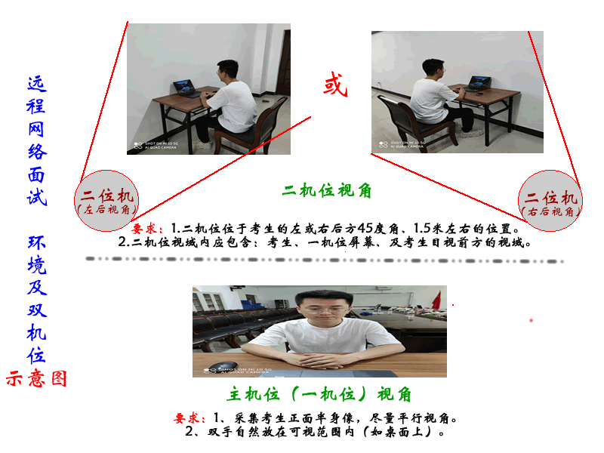
3、“腾讯会议”双机位模式设置方法
（1）电脑+手机模式
①在电脑端下载并安装腾讯会议软件，按流程输入“会议号”、“会议密码”进入会议。
电脑端：考生入会时请选择“入会开启麦克风”、“入会开启扬声器”、“入会开启摄像头”。
②在手机微信中搜索“腾讯会议”小程序，点击进入，输入“会议号”、“会议密码”和“入会名称”（准考证号末5位_姓名_辅）进入会议。
手机端：（请考生注意）考生入会时请选择“入会关闭麦克风”、“入会关闭扬声器”、“入会开启摄像头”。
（2）手机+手机模式
①手机端下载并安装腾讯APP，按流程输入“会议号”、“会议密码”进入会议。
手机端：考生入会时请选择“入会开启麦克风”、“入会开启扬声器”、“入会开启摄像头”。
②在另一部手机微信中搜索“腾讯会议”小程序，点击进入，输入“会议号”、“会议密码”进入会议。
另一部手机端：（请考生注意）考生入会时请选择“入会关闭麦克风”、“入会关闭扬声器”、“入会开启摄像头”。
- 网络远程面试平台使用培训
1、面试QQ咨询群
为保障系统测试和面试工作有序进行，通过资格审核，获得考试资格的考生，应当在2020年8月10-14日加入面试QQ咨询群，群信息如下：
群名称：海南大学信息与通信工程学院2020年第二学位面试群
群 号：838464276
2、系统测试与培训
为保障考生熟悉面试平台，2020年8月15-16日将安排考生进行系统测试，考生应在系统测试前安装、调试好设备、软件和环境，具体系统测试以及面试安排将于2020年8月14日在面试QQ咨询群发布。考生务必随时关注面试QQ咨询群消息。
- 其他要求
1、面试过程中，禁止考生佩戴耳机或耳麦，请使用独立音频输出（音箱/喇叭）设备。若有声音回响，考官语音时，考生可暂时自行关闭考生端的音频输入（麦克风）设备，考官语音停止时，应即时打开。
2、面试考生所在空间环境应光线充足，不过于曝光或阴暗。
3、请自备桌面台灯，主机位采光不足时，以备补光之用。

